**Упутство за подношење молби преко студентског сервиса**

Активним студентима Факултета организационих наука омогућено је подношење одређених типова молби преко студентског сервиса е-студент. Kоришћењем студентског сервиса можете поднети следеће типове молби, у периоду када је дозвољено подношење одређеног типа молбе:

* пријава додатних ЕСПБ,
* промена изборног/обавезног предмета,
* убрзано студирање,
* поништавање оцене,
* комисијско полагање испита,
* поновни упис на исти ниво студија,
* промена студијског програма,
* продужетак рока студирања.

Молбе поднете ван периода одређеног за подношење одређеног типа молбе, биће одбачене, а обавештење о могућности подношења молби биће истакнуто на сајту Факултета.

С обзиром на то да сервис не подржава учитавање прилога, овим путем није могуће поднети следеће типове молби:

* статус мировања,
* умањење трошкова школарине и
* повраћај новчаних средстава,

јер наведени типови молби не могу бити разматрани без приложене одговарајуће документације.

Поступак подношења молбе започињете тако што из менија изаберете картицу *„Молба“* (Слика 1), а затим кликом на дугме *„Поднеси молбу“* отварате форму за унос потребних података (Слика 2).

. 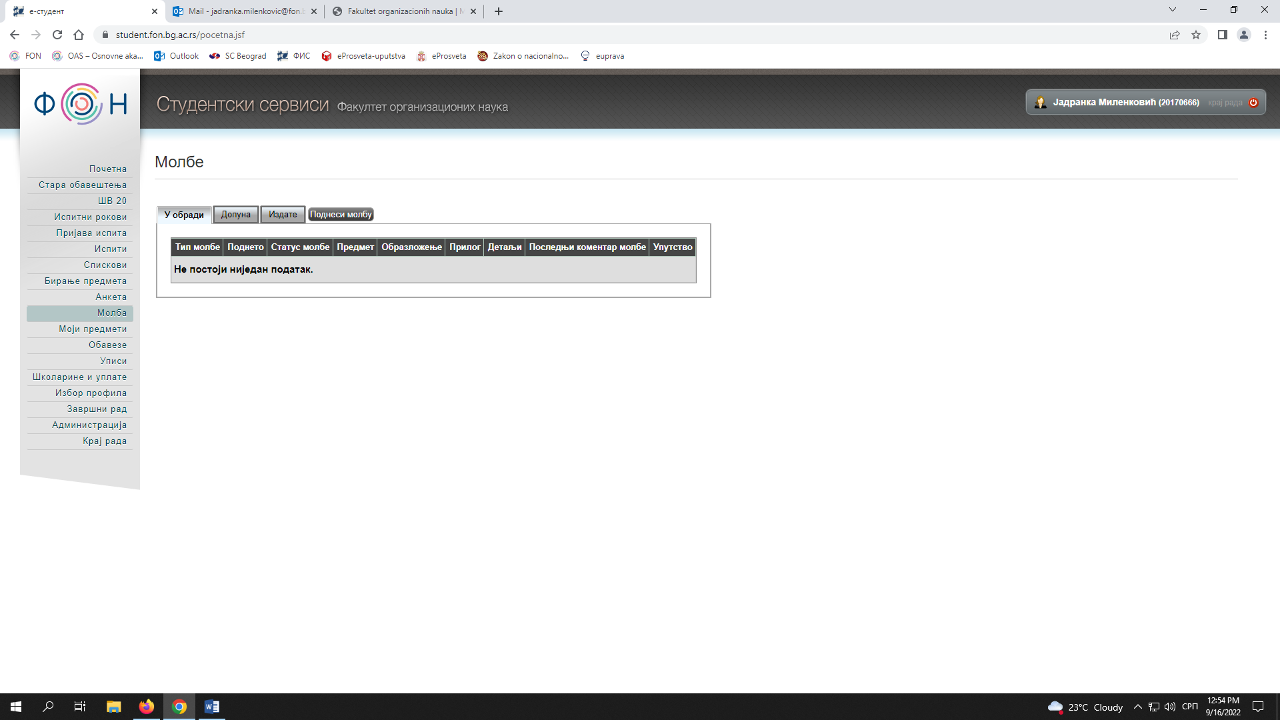

Слика . Изглед почетне форме за подношење молби

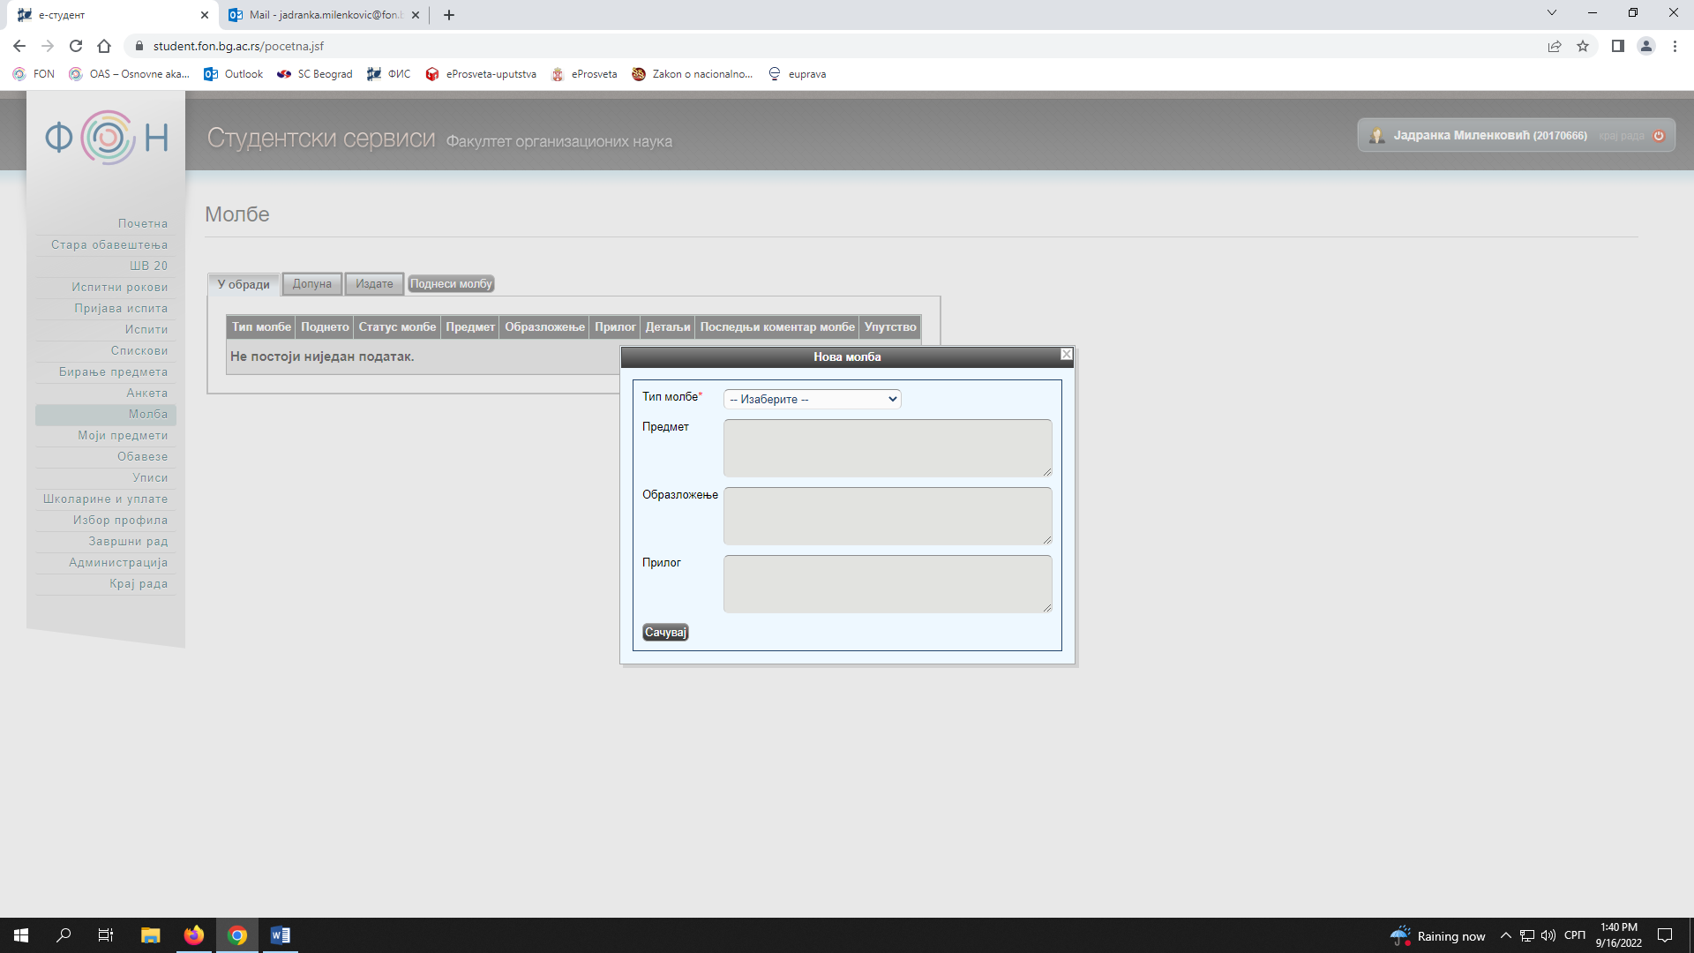

**Није омогућено!**

Слика . Форма за подношење молбе

За подношење молби потребно је унети вредности у сва поља осим поља Прилог.

Предмет молбе треба да буде кратко, јасно и недвосмислено дефинисан (замена изборног предмета А изборним предметом Б, поништавање оцене из предмета Х, пријава додатних ЕСПБ у виду предмета И, Ј....), а у образложењу кратко навести разлог подношења молбе .

Након уноса свих неопходних података кликом на дугме *„Сачувај“* молба ће бити послата на разматрања.

У оквиру картица *„У обради“, „Допуна“* и *„Издате“* можете пратити статус молбе. Док се молба налази у фази обраде запис о томе налази се у оквиру картице *„У обради“*. Уколико је потребно допунити податаке молба ће Вам бити враћена на допуну кроз картицу *„Допуна“*. У оквиру картице *„Издате“* можете видети коначно решење молбе.

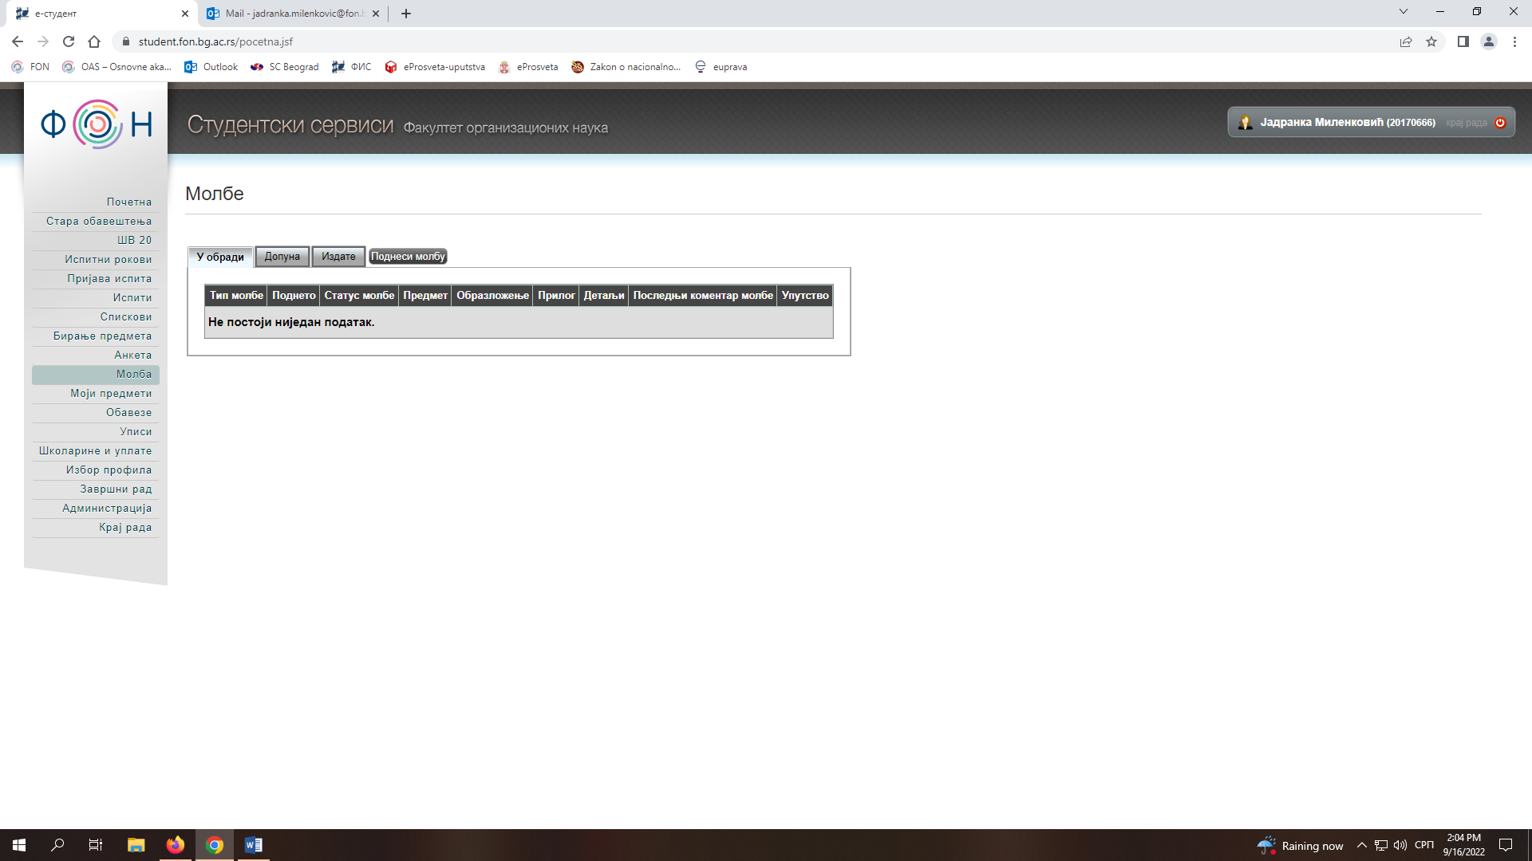

Слика . Праћење статуса молби